
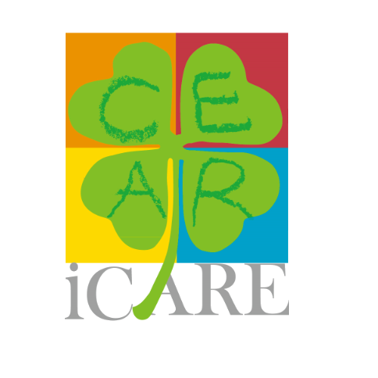


從影像到語言：口述影像基礎工作坊 簡章

- 活動緣起：
配合文化部文化近用政策，國立臺灣美術館以社會包容、全人服務為前提，籌辦本次「口述影像與文化空間友善服務」系列培訓課程。邀請美國及臺灣的口述影像專家與國內文化場館進行論壇交流，並規劃一系列與文化空間友善服務相關的口述影像實務工作坊。期望能促進我國了解國際間以口述影像協助文化近用的現況，共同規劃發展友善視覺障礙者文化近用的服務環境，朝向「全人友善博物館」邁進。
- 活動目標：提供文化藝術領域、特殊教育領域、無障礙服務等領域初次接觸口述影像的朋友，簡要學習口述影像在影視、表演藝術及旅遊導覽的應用。
- 指導單位：文化部
- 主辦單位：國立臺灣美術館
- 協辦單位：口述影像發展協會
- 活動內容：
1. 時 間：107年10月 27-28日（六-日）每日9:30-16:30
2. 地 點：國立臺灣美術館 研習教室
（臺中市西區五權西路一段二號）
3. 講 師：Dr. Joel Snyder 喬．史奈德 博士
Director of Audio Description Project, American Council of the Blind 美國盲人評議會 口述影像專案總監
4. 課程內容：授課2天，每天6小時，共計12小時。
從影像到語言：口述影像基礎工作坊
課程時間 |  | 課程內容 | 時數
第1天  10月27日(六) | 上午9:30-12:30 | - 誰是＂盲人＂？  - 口述影像的發展歷史  - 觀看／視覺素養  - 如何發展專注力和觀察力  - ＂編輯＂所見資訊的藝術  - 如何讓說出的語言產生意義  - 工作坊中有大約30%講課、20% 影像與投影片報告、50% 帶領學員創作口述影像。 | 6
第1天  10月27日(六) | 下午  13:30-16:30 |  | 6
第2天  10月28日(日) | 上午9:30-12:30 |  | 6
第2天  10月28日(日) | 下午  13:30-16:30 |  | 6

Workshop: Audio Description: The Visual Made Verbal

Date: Oct. 27-28, 2018
Time: 9:00 to 16:30
Place: Seminar Room, National Taiwan Museum of Fine Arts
Time |  | Topics | Hours
Day 1  October 27  (Saturday) | 9:30-12:30 | - Who are "the blind"?  - The history of Audio Description  - Active Seeing / Visual Literacy  - How to develop skills in concentration and observation  - The art of "editing" what you see  - How to use the spoken word to make meaning  -The workshop will involve approximately 30% lecture, 20% video-slides presentation, and 50% participation (practica in the creation of audio description) | 6
Day 1  October 27  (Saturday) | 13:30-16:30 |  | 6
Day 2  October 28 (Sunday) | 9:30-12:30 |  | 6
Day 2  October 28 (Sunday) | 13:30-16:30 |  | 6
- 預計招收人數：20-30人
- 參加對象：國內公私立博物館、美術館相關機構同仁或志工；大學院校博物館學、藝文、傳播、社工等相關系所師生、視障及相關身心障礙機關團體學校師生，以及對視覺藝術推廣服務有興趣的民眾。
- 報名方式：須全程參加。需預先網路報名，30人滿額後備取5人即截止。無法全程參與者，將取消其錄取資格，並由備取人員遞補。
報名網址：https://goo.gl/dCkeUc。
- 相關事項：
1. 英文授課，現場提供中文逐步翻譯。
2. 本活動提供午餐。為響應政府環保政策，請與會者自備水杯、餐具。
3. 會場不提供免費停車，開車者請就近利用周邊收費停車場。
4. 本活動若有未盡事宜，得隨時修正公布之。主辦單位保留一切修改、終止、變更活動內容細節之權利。

聯絡諮詢：執行單位 人我之間有限公司 Email：rwzj001@gmail.com

